Пожарная безопасность
в жилых помещениях

Ни для кого не секрет, что пожары чаще всего происходят от беспечного отношения к огню самих людей. Статистика пожаров в России показывает, что 80% пожаров происходит в жилье. Здесь же гибель и травматизм людей от дыма и огня составляет 9 случаев из 10.
Как уберечь своё жилище от пожара? В 1994 году в России был разработан и введён в действии Федеральный закон «О пожарной безопасности».

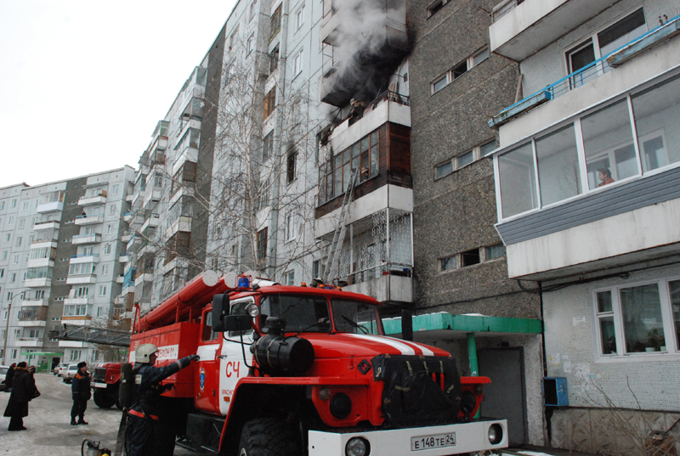

Пожарная безопасность, подчёркивается в этом Законе, - это состояние защищённости личности, имущества, общества и государства от пожаров. Но кто же должен обеспечить защиту граждан и имущества от пожаров? Помимо органов государственной власти, местного самоуправления и предприятий – са-ми граждане. Эту обязанность возлагает на нас статья 34 Федерального закона «О пожарной безопасности». Согласно ей граждане обязаны соблюдать требования пожарной безопасности:
иметь в помещениях и строениях, находящихся в их собственности (пользовании), первичные средства пожаротушения и противопожарный инвентарь;
при обнаружении пожара немедленно уведомлять о нём пожарную охрану;
до прибытия пожарной охраны принимать посильные меры по спасению людей, имущества и тушению пожара;
оказывать содействие пожарной охране при тушении пожаров;

выполнять предписания, постановления и другие законные требования должностных лиц пожарной охраны.
Нарушение же требований пожарной безопасности (ст. 34 Федерального закона «О пожарной безопасности») влечёт за собой дисциплинарную, административную и даже уголовную ответственность.

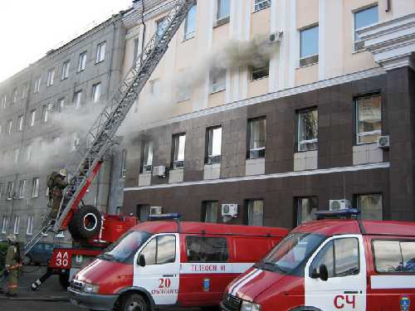

Пожары в жилых домах очень часто возникают в результате неосторожного обращения с огнём. Люди курят там, где это недопустимо, пользуются спичками и зажигалками в местах, где маленькая искорка может превратиться в пожар. Разводят костры и сжигают мусор вблизи строений, высыпают горячую золу около деревянных строений, применяют для растопки печей легковоспламеняющиеся жидкости (бензин, керосин), отогревают замёрзшие трубы паяльными лампами, нарушают элементарные правила пожарной безопасности.
Часто пожары в жилых домах происходят из-за неисправности электропроводки или нарушении правил пожарной безопасности при пользовании бытовыми электроприборами. Нужно следить, чтобы проводка была в исправности, не нарушалась её изоляция. Нельзя во избежание пожара подвешивать электропроводку на гвоздях, заклеивать провода обоями, мыть провода и закрашивать их. Нельзя вешать одежду и другие предметы на выключатели, розетки. Нагревательные и другие электроприборы должны подключаться исправными штепсельными соединениями. Уходя из дома необходимо выключать не только электроутюг или плитку, но и телевизор, магнитофон, компьютер. Включённым может оставаться только холодильник, причём проводка к нему должна иметь прочную изоляцию.
Если вы пользуетесь электропаяльником, то надо его держать на специальной подставке, чтобы сильно нагретый стержень не соприкасался с горючими предметами.
Не следует применять паяльные лампы и открытый огонь для отогревания замёрзших труб водопровода, канализации, водоснабжения. Металл, как известно, хороший проводник тепла. Поэтому при сильном нагревании трубы, вспламеняются соприкасающиеся с ней горючие материалы, хотя находятся они на большом расстоянии от места работы с паяльной лампой, а то и в соседнем помещении, за перегородкой. Замёрзшие трубы надо отогревать горячи песком, паром или горячей водой.
Брошенные непогашенные окурки и спички, часто становятся причиной возникновения пожаров в жилых домах. Много пожаров возникает при курении в постелях лиц, находящихся в состоянии алкогольного опьянения. Часто такие пожары заканчиваются гибелью людей. Причём гибнут не только виновники пожара, но и дети.
В домах с печным отоплением не надо забывать о том, что горячие угли нельзя высыпать вблизи строений. А чтобы от случайно выпавших углей из печи не загорелся пол, перед топочным отверстием прибивается металлический лист (70 х 50 см). Перед каждым отопительным сезоном нужно производить побелку печей и дымоходов, для выявления и устранения трещин, через которые могут пробиваться искры и даже язычки пламени.

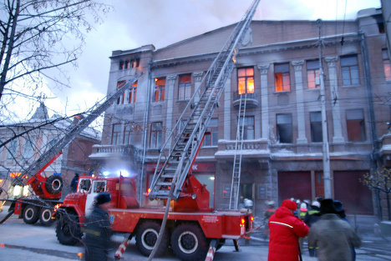

Запрещается растапливать печи при помощи легковоспламеняющихся жидкостей – бензина, керосина и т.д. Нельзя оставлять топящуюся печь без присмотра, а также поручать присмотр или растопку малым детям.
Немаловажную роль в предупреждении пожаров в жилых домах играет содержание помещений. Они должны быть всегда очищенными от горючих материалов, мусора, бумаги. Чердачные помещения в жилых домах, также должны быть свободными от горючих материалов и мусора, дверь на чердак должна быть закрыта на замок, а на двери должна висеть табличка с указанием места нахождения ключа. Нельзя зажигать на чердаке спички, свечи, для освещения следует использовать электрические карманные фонари.
Наиболее уязвимыми для задымления в многоэтажных домах являются лестничные клетки. На лестницах, площадках, под маршами нельзя складировать горючие материалы, а также устраивать всякого рода кладовые для хранения домашних вещей. Пути эвакуации не должны загромождаться различными материалами, запрещается отделывать сгораемыми материалами стены и потолки, а в лестничных клетках и ступени. В чистоте должны содержаться и подвальные помещения жилых домов.
Нередко вблизи строений разводят костры, сжигают мусор, ненужную тару, что тоже нередко приводит к пожарам. Горючие отходы, мусор, сухая трава, листья и т.п. должны собираться на специально выделенных площадках, в контейнеры или в мешки, а затем вывозиться. Сжигать их на территории жилых домов запрещено.
Выполнение этих и других требований обеспечит значительное сокращение количества пожаров в жилых домах.

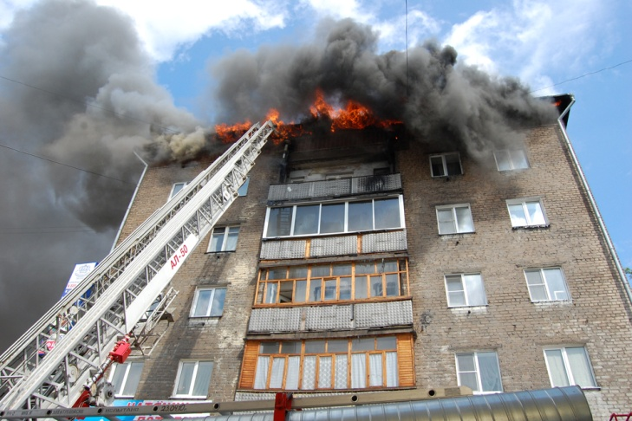

Правила поведения при пожаре

Позвоните по телефону 01 или 112, назовите: точный адрес, свою фамилию, место возникновения загорания.
Приступите к тушению пожара, если это не опасно для вашей жизни. Если опасно – покиньте помещение, плотно прикрыв за собой дверь.
Если выход из квартиры преградил огонь:
в комнате, где вы находитесь, плотно закройте щели дверного полотна;
если в комнате есть балкон или лоджия, выйдите туда;
прикройте лицо мокрой тряпкой;
не паникуйте, помните, что пожарные спешат вам на помощь.
Оповестите соседей, помогите эвакуироваться в безопасное место. При этом следует ориентироваться по знакам направления движения.
Категорически запрещается пользоваться лифтом.

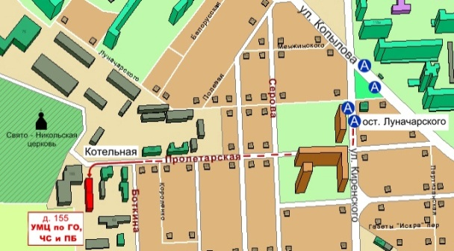

Краевое государственное казённое образовательное учреждение «Учебно-методический центр по гражданской обороне,
чрезвычайным ситуациям и пожарной безопасности
Красноярского края» находится по адресу:
660100, г. Красноярск, ул. Пролетарская, 155.
Остановка транспорта: ул. Луначарского.
Автобусы 46, 36, 83, 2, 91, 43,89, 80, 12, троллейбус 5.
т. (391) 243-85-29, т/ф. (391) 243-85-38

Учебно-методический центр
по гражданской обороне,
чрезвычайным ситуациям
и пожарной безопасности
Красноярского края

БЕРЕГИТЕ ЖИЛИЩЕ
ОТ ПОЖАРА

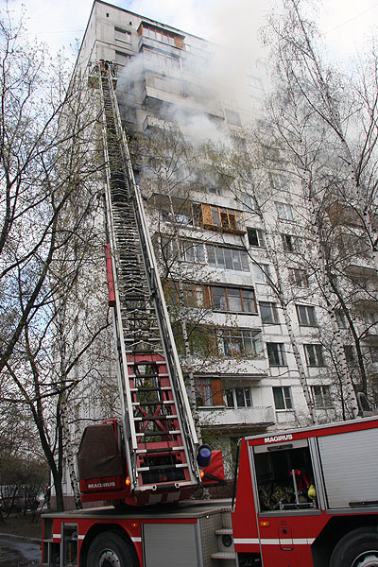

г. Красноярск

